**Класс: 7**

**Тема урока: «Лишайники»**

**Тип урока: урок изучения нового материала.**

**Цель урока:**  познакомить учащихся с морфолого-анатомическими, физиологическими особенностями представителей лишайников, значением их в природе и жизни человека.

**Задачи урока:**

*Обучающие:*расширить представление о многообразии живых организмов, формах их взаимоотношений; выделить главную особенность строения лишайников – симбиоз двух организмов – гриба и автотрофного компонента; познакомить с типами лишайников, их строением, особенностями жизнедеятельности; характеризовать значение лишайников в природе и жизни человека.

*Развивающие:* содействовать дальнейшему развитию критического и логического мышления, речи, познавательного интереса учащихся, навыков самостоятельной работы с различными источниками информации, сравнения биологических объектов, делать выводы.

*Воспитывающие:*средствами материала урока формировать экологическое мышление, углублять представления о месте человека в мире и его отношениях с миром; способствовать построению продуктивного взаимодействия и сотрудничества со сверстниками.

**Межпредметные связи***: с*экологией, историей, русским языком.

**Планируемый результат:**

*Предметные:*

**Знать**: особенности строения, размножения, питания лишайников, их местообитание и значение в природе и жизни человека.

**Уметь**: узнавать лишайники, классифицировать их по внешнему виду

**Ход урока**

**I этап. Учебная деятельность по принятию проблемы урока**

**Планируемый результат:** активизация субъективного опыта учащихся, познавательный интерес, наличие мотивации, самоопределение на конечный результат урока.

**Педагогическая задача:** ввести учащихся в проблемную ситуацию с целью создания личностного отношения к теме урока, создать условия для самоопределения учащихся на деятельность и её результаты.

На доске демонстрируются 3 картинки



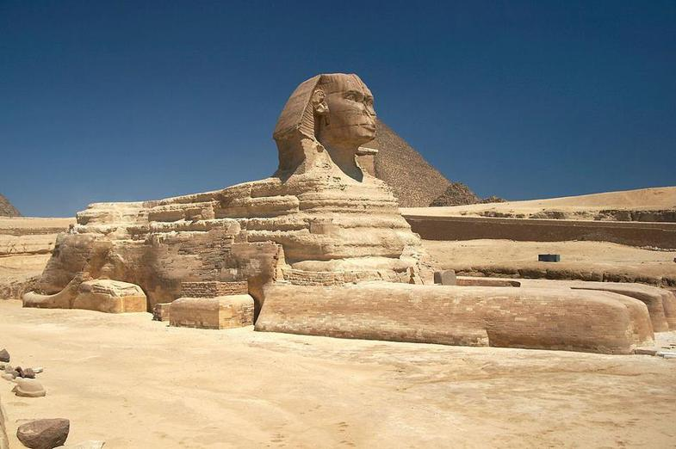

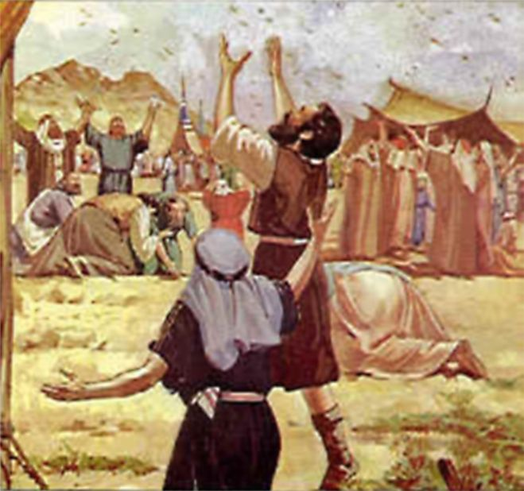

- Кто из вас пионер? Кого называют пионером?

- Сфинкс - это выдуманное существо. Части тела каких настоящих животных составляют это мифическое чудовище?

- Какой библейский сюжет изображён на последнем рисунке?

Эти три разные картины объединяет одна группа живых организмов, о которых известны следующие факты:

- Они встречаются везде, окрашены в разный цвет.

- Они скромны в отношении к питательным веществам, терпимы к экстремальным температурам.

- Живут дольше всех на Земле: некоторым как минимум 10 тысяч лет.

- В Канадской Арктике в 1972 г. один лётчик прожил в тундре 232 дня, питаясь глюкозой и ими.

- Изучает их наука лихенология.

- Что объединяет все эти картинки? Что это за организмы?

Формулирование совместно с учащимися темы и цели урока.

**II этап. Изучение нового материала:**

**Планируемый результат:** решение проблемы урока с опорой на биологические знания; познавательная активность учащихся.

**Педагогическая задача:** организовать целенаправленную образовательную деятельность учащихся; создать ситуацию творческой работы в группах с предоставленной информацией (преобразовывать её и использовать).

А) Предлагаю работу группам (используется учебник)

1. Изучите внешний вид лишайников. Из каких организмов он состоит? Как они связаны между собой? Где их можно встретить? Ответ представьте в виде схемы, подготовьтесь презентовать свою работу.
2. Как устроен талом лишайников? Ответ на вопрос представьте в виде рисунка или «живой скульптуры».
3. Какие особенности процессов жизнедеятельности характерны для лишайников? Почему они такие выносливые? Как лишайники используют в качестве индикаторов чистоты воздуха?
4. Как размножаются лишайники? Ответ представьте в виде схемы, подготовьтесь презентовать свою работу возле доски.

Во время презентации обращаем внимание на понятия лишайник, фотосинтез, автотрофы, гетеротрофы, гриб, водоросль, симбиоз, микориза. Параллельно с презентацией работ возле доски представленные схемы учащиеся заносят в свои тетради.

Б) Лихенологии в настоящее время известно более 20 тысяч лишайников, но мы о них знаем мало. Предлагаю вам познакомиться с их использованием.

Учащиеся представляют опыты, которые подготовили дома:

* Если поместить измельченный лишайник в банку с водой и поставить в светлое тёплое место, то вода позеленеет. *Почему?*  (размножаются одноклеточные водоросли) Вывод: в составе лишайников есть одноклеточные водоросли. Долгое время лишайники и считали то водорослями, то мхами. Только во второй половине XX века узнали, что кроме водорослей в лишайниках есть гриб.
* Если поместить лишайник настенную золотянку в раствор соды, то он пожелтеет. Этот раствор хорошо окрашивает белые ткани из шёлка и шерсти, бумагу. Раньше этот способ использовали очень широко для придания цвета материалам. (Демонстрируется окрашенная высушенная бумага и раствор) .

У вас на партах есть примеры использования лишайников человеком и их роль в природе. Выйдите к доске и прикрепите ваш пример в нужное место. Обратите внимание, что необходимо вставить пропущенные буквы (почвОобразование, индИкатОры, корм жИвотным, пиЩа человеку, парфЮмерия, пОлучение лекарств, место Обитания и укрытия, крАсители).

На доске:

Значение лишайников

В природе Для человека

**III этап. Обобщение и систематизация по теме урока.**

**Планируемый результат:** использовать полученные сведения для выполнения заданий разных видов.

**Педагогическая задача:** создать ситуацию творческого поиска

Предлагаемые задания:

1. Фронтально. Послушайте стихотворение Юрия Линника, определите, какие лишайники он упоминает :

Мимо малого мира проходишь ты как посторонний.

Сев на камень, взглядись в удивительный микрорельеф.

На лесном валуне- между мхами- причуды кладоний.

Эти формы познай, их фантастику запечатлев.

Будто явлен в модели нам образ другой биосферы!

Вот лишайник- как рюмочки, рядом- как гранистый лед.

А наросты цетрарий похожи на дебри Венеры,

Через эту чащобу торопится жук- вездеход.

Без лишайников Север всю прелесть бы сразу утратил,

Потому изучаю палитру задобренных скал.

1. Индивидуально. У вас на партах гербарий лишайников. Вы выбираете любой из предложенных, определяете его (накипной, кустистый, листоватый) и выходите к тому месту в классе, где прикреплена табличка с соответствующим названием. Дополнительно: какие ещё лишайники попали в одну группу с вами?
2. Групповое задание. Биологический диктант. Вставьте в текст пропущенные слова, выкладывая их на парте сверху вниз.

Лишайник - это единый организм, состоящий из … и …, живущих в …. При питании грибы поглощают … и … вещества , а водоросли образуют в процессе фотосинтеза … вещества. Без … фотосинтез в клетках водоросли не происходит и лишайник погибает. Размножаются лишайники ... , а также особыми … появляющимися внутри их тела.

Взаимопроверка выполнения заданий. Ключ к взаимопроверке: 1-гриба, 2-водоросли, 3- симбиозе ,4-воду, 5-минеральные, 6-органические, 7- света, 8- спорами, 9-специальными образованиями.

1. Вопросы группам.

* Может показаться странным, но наиболее пострадавшей социальной группой после ядерных испытаний в Арктике оказались коренные народы севера – саамы, лапландцы, эскимосы, ненцы. Почему? (Ответ. Так случилось потому, что основой рациона этих народов является оленина. А до 90% рациона оленей в зимнее время составляют лишайники. Лишайники – многолетние организмы, они покрывают большие площади и усваивают питательные вещества и микроэлементы из атмосферных выпадений, потому что не имеют корней. То есть, это идеальная система для сбора и концентрирования любых веществ, поступающих из атмосферы, в том числе и загрязнителей – тяжелых металлов и радионуклидов. Олени объедают лишайники с больших площадей, и радионуклиды накапливаются в них, а потом переходят в организм человека).
* Лишайник ягель, или “олений мох”, в определенную пору года является основной пищей северных оленей. Ранее в тундре он покрывал огромные пространства. Почему же оленеводы, кочуя по тундре со стадами оленей, возвращаются на старые пастбища через годы, а то и десятилетия, в то время как пастухи овец, например, в горах возвращаются уже через год-два? (Ответ. Растет очень медленно: 3–5 мм в год. Для восстановления пастбища после выпаса оленей может потребоваться несколько десятилетий.)
* Лишайники не высасывают соков из деревьев, но, поселившись на коре, причиняют им вред. Почему?(Ответ. Лишайники выделяют особые кислоты, которые разрушают кору. Эти кислоты разрушают даже горные породы)
* Почему в тундре нельзя ездить на гусеничных тракторах? (Гибнут лишайники, а восстановление лишайников происходит очень медленно)

**IV этап. Рефлексия**

**Планируемый результат:** осознание учащимися значимости изученного материала, ситуация успеха.

**Педагогическая задача:** создать условия для анализа проделанной работы, определения ориентиров дальнейшего личностного развития

Предлагаю ответить на вопросы:

1. Что вас удивило на сегодняшнем уроке?
2. Что я расскажу об уроке дома?
3. Мне нужно поработать над … .

**V этап. Домашнее задание.**

**Планируемый результат:** успешное выполнение домашнего задания.

**Педагогическая задача:** подготовить учащихся к выполнению домашнего задания.

Параграф 21, составить 5 тестовых заданий.

На выбор: а) найдите лишайники на стволах лип около здания школы. Зарисуйте их в тетради, определите форму слоевища. Сделайте вывод в тетради о чистоте окружающей вас воздушной среды. Ответьте на вопрос: как по лишайникам на стволе дерева определить стороны света?

б) составьте кроссворд на тему «лишайники» на 15 слов.